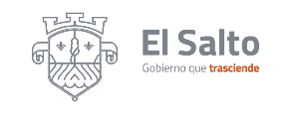
Gobierno Municipal El Salto 2018-2021
Resumen de informe agosto 2021

INSTITUTO MUNICIPAL DE ATENCIÓN A LAS MUJERES DE EL SALTO
ACTIVIDADES | RESULTADOS
- Programa Barrios de paz | - Platicas y talleres de prevención de la violencia contra las mujeres, con 250 personas beneficiadas
- 25 campaña únete día naranja  - Academia de empoderamiento de la mujer  - Campañas de prevención de violencia de género ( medios impresos y redes sociales) | - concientizar a la población en ponerle fin a la violencia contra las mujeres y niñas  - En capacitación 264 mujeres  - 1606 alcance en redes sociales
- 5 asesorías jurídicas

